Mein persönliches KI-Setup
Was ich über Bolla und die Technik dahinter gelernt habe
Stand: 17.04.2026

Was das hier ist
Dieses Dokument fasst zusammen, was mein Setup wirklich ist — nicht als Marketing, sondern als praktische Referenz. Für mich selbst, damit ich in sechs Monaten noch weiß, wie die Puzzleteile zusammenpassen.

Die Gesamtarchitektur auf einen Blick
Im Zentrum steht Bolla — mein persönlicher KI-Kollege. Drumherum Dienste, die Bolla Hände, Stimme und Außenanbindung geben.
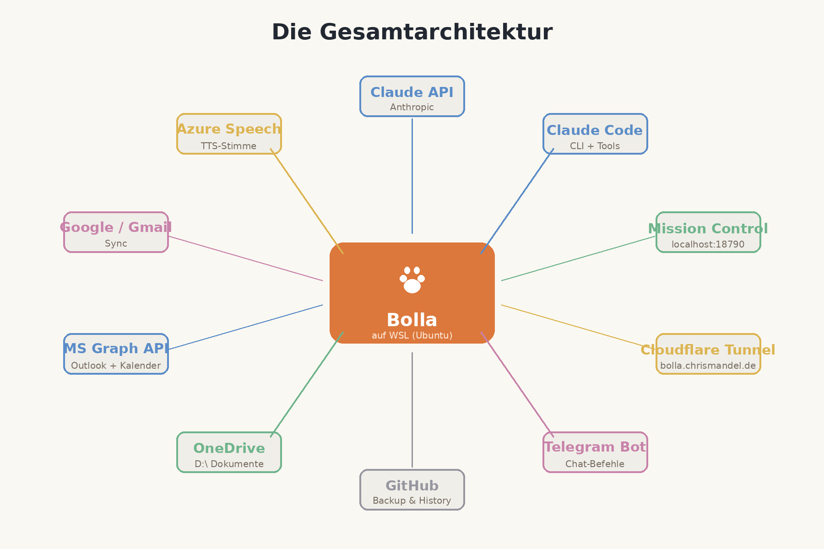
Abb. 1 — Alle Komponenten im Überblick

Claude, Claude Code, Bolla — drei Schichten
Die Namen werden oft verwechselt. So hängt es zusammen:
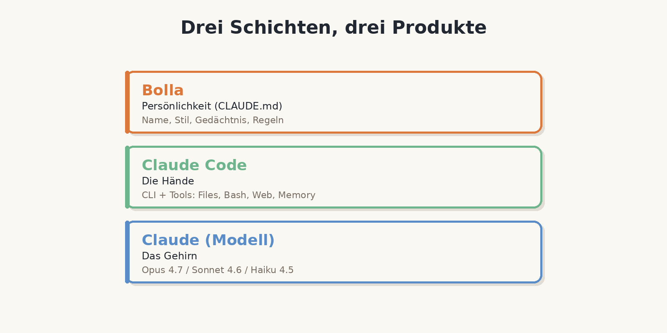
Abb. 2 — Modell, Werkzeug, Persönlichkeit

Claude (das Modell)
Ein Large Language Model der Firma Anthropic. Wird in Versionen/Größen angeboten:
- Opus 4.7: das schlaueste, teuerste — für knifflige Aufgaben
- Sonnet 4.6: der Allrounder, den ich normalerweise nutze (5× günstiger als Opus)
- Haiku 4.5: klein, schnell, günstig — für einfache Routineaufgaben
Ich bin auf dem Max-Plan von Anthropic — Flatrate, keine Token-Abrechnung. Login läuft aktuell über chrismandel13@gmail.com (ursprünglich ernstmandel@outlook.de, Änderung beim Support beantragt).

Claude Code (die Hände)
Das CLI-Programm, das Claude den Zugriff auf meinen Rechner gibt. Ohne Claude Code wäre das Modell nur ein Chatfenster — damit kann es:
- Dateien lesen, schreiben, editieren
- Shell-Befehle ausführen (Bash, Python, …)
- Im Web suchen (WebSearch, WebFetch)
- Subagenten spawnen (parallele Recherche)
- Ein Gedächtnis pflegen (Memory-Dateien)
Konfiguration liegt in ~/.claude/ — insbesondere CLAUDE.md (meine Regeln an Bolla) und settings.json (Hooks, Permissions, Env-Vars).

Bolla (die Persönlichkeit)
Keine separate Software — sondern mein Charakter-Layer, formuliert in CLAUDE.md: Name, Sprache (Deutsch), Stil (locker, direkt, leicht humorvoll), Regeln (nie Mails ohne Nachfrage an fremde Konten, Tokens nie in Logs, Backup vor großen Eingriffen). Dadurch wird aus einem generischen Assistenten ein Gegenüber mit Meinung und Gedächtnis.

Skills — Workflows mit Hirn
Skills sind vorgefertigte Anleitungen, die Claude Code erst bei Bedarf lädt. Wie Kochbücher im Regal — er greift nur danach, wenn er sie braucht. Spart Context.
Verfügbar u.a.:
- /schedule: Remote-Trigger anlegen (Cron in der Anthropic-Cloud)
- /loop: Prompt in Intervallen wiederholen
- /review: Pull-Requests prüfen
- /init: CLAUDE.md für neues Projekt erzeugen
- update-config: settings.json anpassen (Permissions, Hooks)
- simplify: Code aufräumen
Der Unterschied zu einem starren Zapier-Workflow: ein Skill gibt Leitplanken, ich darf mitdenken, nachfragen, improvisieren.

Mission Control — mein Dashboard
Ein lokaler Python-Server (mission_control_api.py), der eine HTML-Oberfläche ausliefert. Zeigt alles Wichtige auf einen Blick: Wetter, Kalender, Mails (Outlook), Geburtstage, Bolla-Status, Modell, Token-Verbrauch, System-Infos, ADB-Verbindung, Robin-Daten.
- Lokal: http://127.0.0.1:18790/ (direkt auf dem Rechner)
- Remote: https://bolla.chrismandel.de (über Cloudflare, siehe unten)
- Start: per Cron @reboot (+ Logs in ~/workspace/logs/)
- Quellcode: ~/workspace/mission-control/index.html (Frontend) und ~/workspace/scripts/mission_control_api.py (Backend)

Cloudflare Tunnel & Access — Remote-Zugriff
Um Mission Control auch unterwegs (Handy, Laptop) erreichen zu können, ohne Ports im Router zu öffnen:
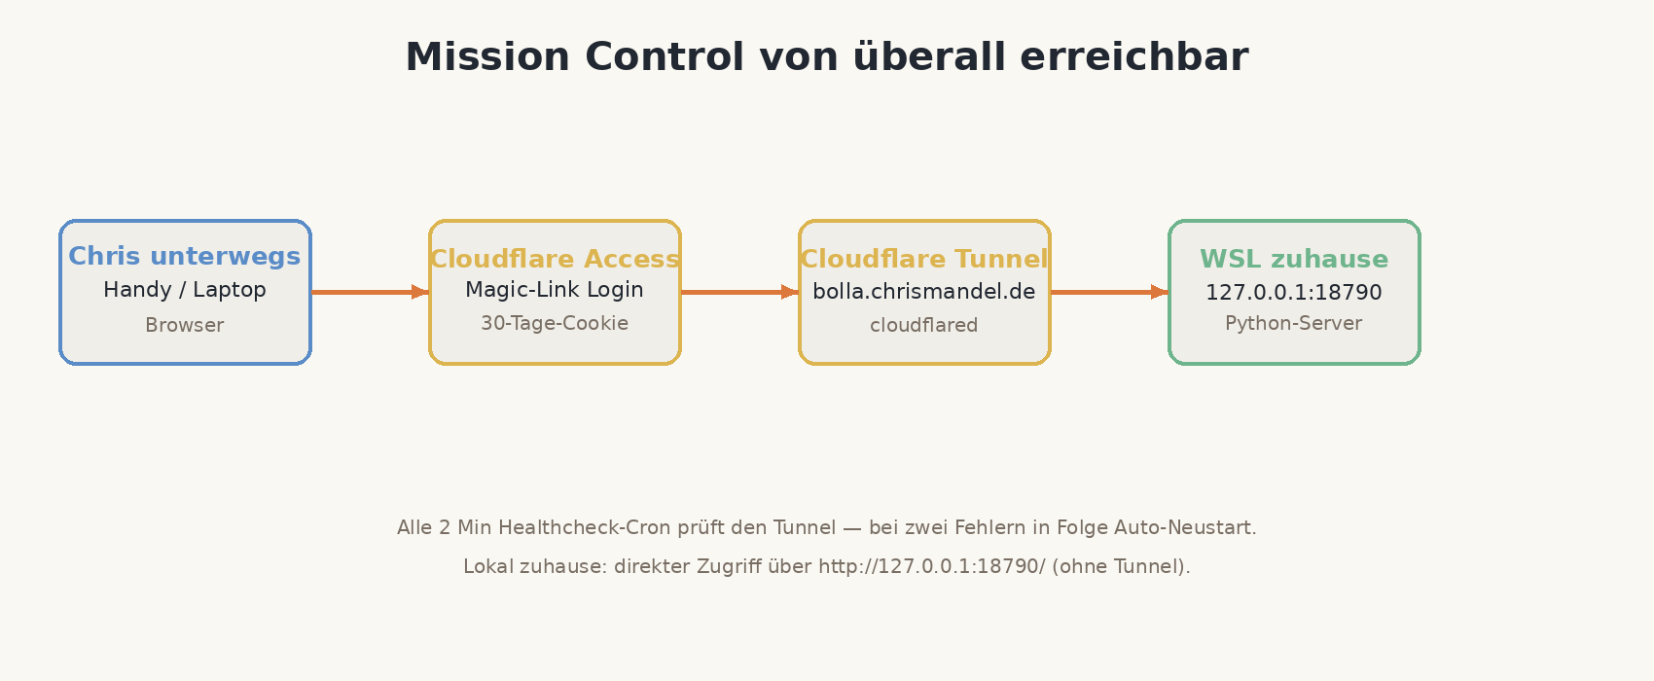
Abb. 3 — Der Tunnel-Datenfluss
- cloudflared läuft als Prozess auf meinem WSL und baut eine ausgehende Verbindung zu Cloudflare auf
- Cloudflare-Edge leitet Anfragen von bolla.chrismandel.de durch den Tunnel an meinen lokalen Port 18790
- Cloudflare Access prüft vor dem Durchlassen: Magic-Link-Login an ernstmandel@outlook.de, 30-Tage-Cookie pro Gerät
- Healthcheck-Cron alle 2 Min: bei zwei Fehlern in Folge wird cloudflared neu gestartet
Die Domain chrismandel.de liegt seit April 2026 auf Cloudflare-Nameservern; MX-Records bleiben bei IONOS, d.h. Mail ist davon unberührt.

Externe Dienste, die Bolla anspricht
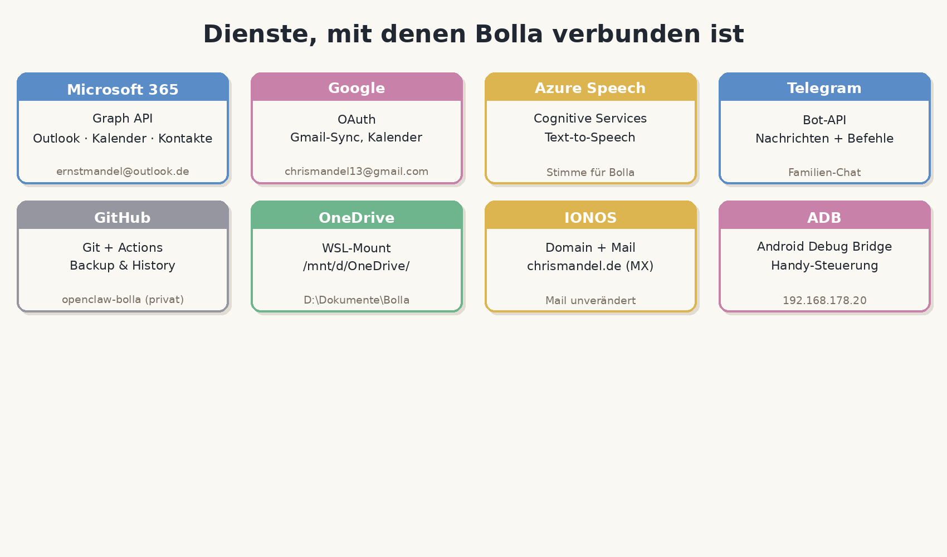
Abb. 4 — Die Integrations-Karte

Microsoft 365 via Graph API
Die Microsoft Graph API ist der zentrale Zugang zu Outlook, Kalender und Kontakten. OAuth-Token werden in config/ms_token.json gespeichert und automatisch refresht. Scope: Mail.Read, Mail.ReadWrite, Calendars.Read, Contacts.Read.

Google
OAuth-Anbindung via google_client.json + google_token.json. Wird aktuell für Gmail-Sync genutzt (outlook_gmail_sync.py läuft sonntags).

Azure Speech Services
Cognitive-Services-Endpoint für Text-to-Speech — gibt Bolla eine natürliche deutsche Stimme. Key in config/azure_speech.json, Rotation steht auf der Todo-Liste.

Telegram Bot
Eigener Bot (config/telegram_bot.json), läuft als Cron-@reboot-Prozess (familychat_listener.py + telegram_bot.py). Lauscht auf Nachrichten, reagiert auf Befehle, kann Push-Nachrichten verschicken.

GitHub
Das gesamte Bolla-Setup wird in ein privates Repo gespiegelt: openclaw-bolla/openclaw-bolla. Tagesnotizen (~/workspace/memory/YYYY-MM-DD.md) werden am Session-Ende committet und gepusht — das ist meine Langzeit-Erinnerung und gleichzeitig ein externes Backup.

OneDrive
Wird via WSL als /mnt/d/OneDrive eingebunden. Wichtige Dateien (Accounts-PDF, diese Dokumente, .claude-Ordner als Backup) landen dort automatisch — verteilt sich dann über Microsoft-Cloud auf alle Geräte.

IONOS
Hostet chrismandel.de + die wtnet-Mailbox. Seit April 2026 nur noch MX bei IONOS — DNS selbst läuft über Cloudflare (wegen Tunnel).

ADB — Android Debug Bridge
Von Mission Control aus kann ich mein Handy über WLAN ansprechen (Default-IP 192.168.178.20, Port eingebbar). Wird für Automatisierungen genutzt (z.B. Apps fernsteuern, Logs ziehen).

Was läuft automatisch — Cron & Trigger
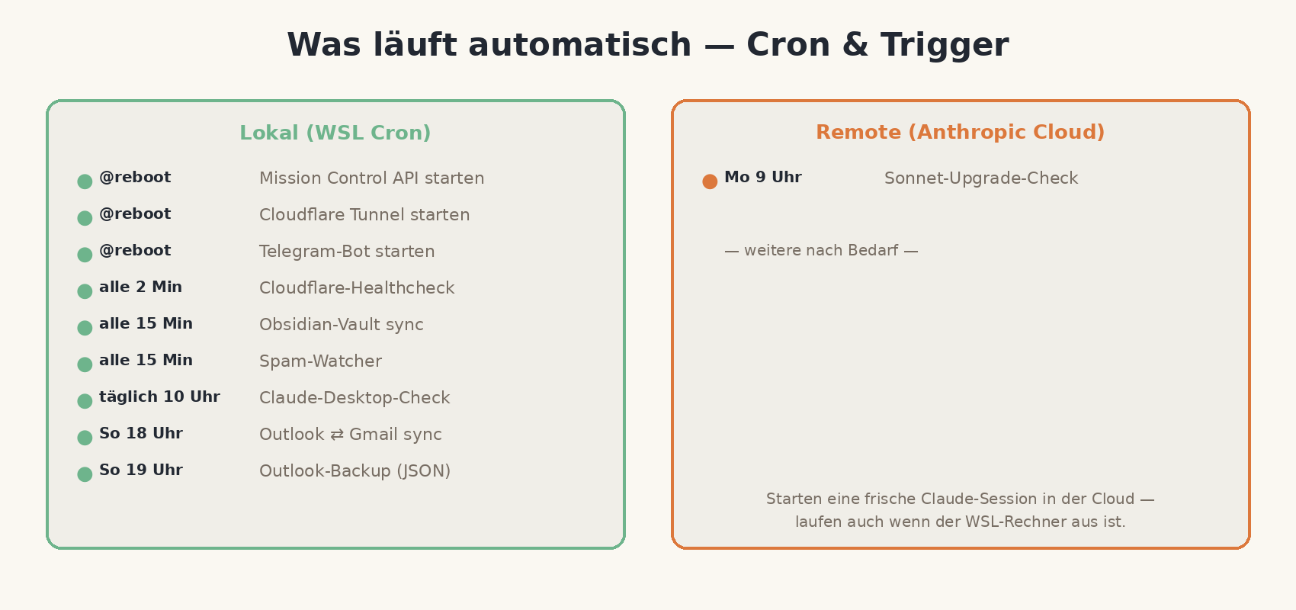
Abb. 5 — Geplante Jobs — lokal und remote
Zwei Welten:
- Lokaler Cron (crontab -e) — läuft nur, wenn der WSL-Rechner an ist. Ideal für alles, was auf lokalen Dienst zugreifen muss.
- Remote-Trigger bei Anthropic — läuft in der Cloud, auch wenn der Rechner aus ist. Ideal für Web-Recherche, Status-Checks, regelmäßige Zusammenfassungen.

Gedächtnis & Persistenz
Bolla vergisst nicht zwischen Sessions — dank mehrschichtiger Persistenz:
- CLAUDE.md: statische Regeln und Persönlichkeit — Prioritätsstufe 1
- MEMORY.md + Einzeldateien: dynamisches Gedächtnis (user/feedback/project/reference) in ~/.claude/projects/.../memory/
- Session-JSONL: kompletter Verlauf jeder Sitzung — Quelle für Token-Statistiken und Modell-Erkennung
- Tagesnotizen: ~/workspace/memory/YYYY-MM-DD.md — was heute passiert ist, Entscheidungen, Todos
- OneDrive-Backup: ~/.claude wird regelmäßig nach D:\OneDrive\Dokumente\Bolla\claude-code kopiert

Sicherheit und Hygiene
- Tokens und Passwörter niemals in Chat, Logs oder Git — nur in config/*.json (chmod 600 wo kritisch)
- Vor großen Eingriffen (Outlook, OneDrive, Kalender) immer ein JSON-Backup in ~/workspace/backups/
- Mails verschicken nur über ernstmandel@outlook.de; bei anderen Konten immer rückfragen
- Git-Repo ist privat — aber trotzdem keine Secrets committen

Der Kernsatz
Bolla ist kein fertiges Produkt von der Stange,
sondern ein Baukasten aus Claude + Integrationen + Regeln — betreut von Chris.

Bolla — Chris' persönlicher KI-Kollege

